参考：https://blog.csdn.net/jeryjeryjery/article/details/72628255

1. 在开始菜单中查找

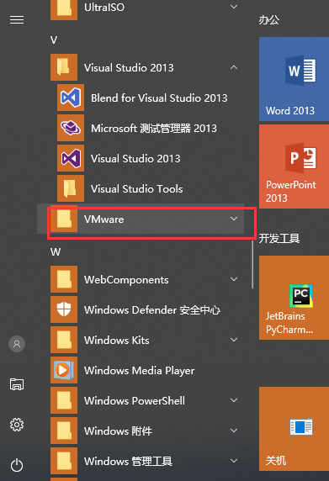

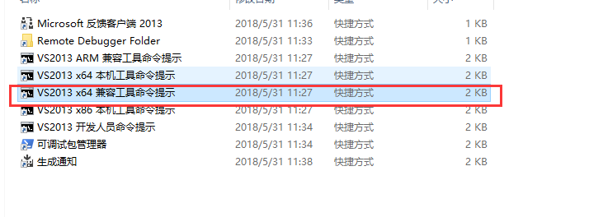

进入到libsvm的路径，输入如下命令：

nmake -f Makefile.win clean all

windows中生成这个dll

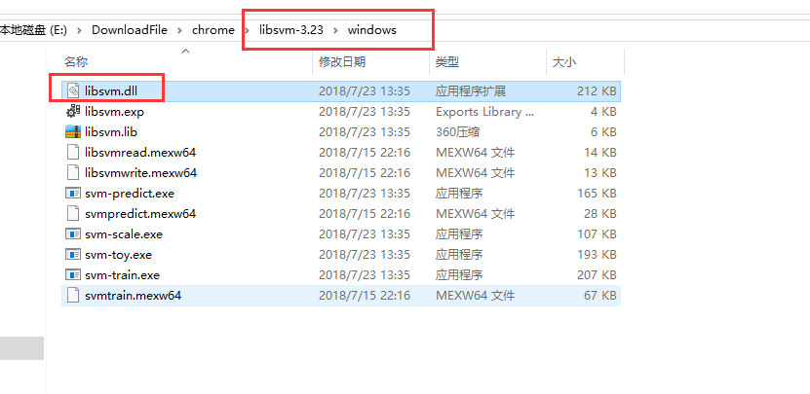

拷贝到

C:\Windows\System32

拷贝libsvm到python下，注意文件夹名称就叫libsvm.,同时添加init文件，在python里也要添加

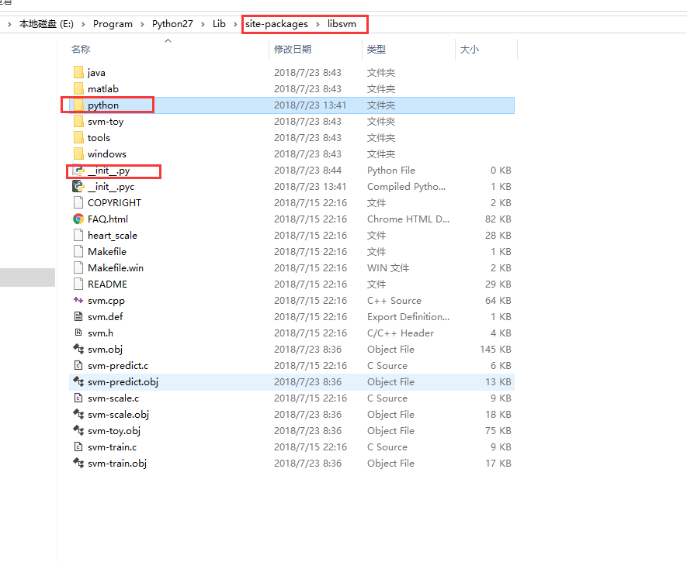

在运行时发现还是出错，说svmutil中找不到模块svm。这是因为在svmutil.py模块中有两个导入语句：

from svm import *

from svm import __all__ as svm_all

* 1
* 2

这两个导入语句中，默认svm已经是在系统路径中，但是实际上不是，如果我们   
已经将libsvm添加到Python默认路径中，则直接将上面的改为：

from libsvm.python.svm import *

from libsvm.python.svm import __all__ as svm_all